**“拾”光荏苒，童梦璀璨**

**三年级六一主题活动暨十岁成长礼活动方案**

一、活动目标：

《礼记·曲礼》曰：“人生十年曰幼，学。”十岁，人生中的第一个十年，是孩子成长过程的第一块里程牌。十岁“成长仪式”，亦是“八礼四仪“中极为重要的仪式之一，本次活动，旨在加强学生仪式教育的同时，也通过集体的礼仪活动，让孩子体验成长的快乐、感恩父母的养育之恩，老师的教诲之恩。让孩子们与父母、老师们一起互动，体验、分享成长的快乐与感动。逐步培养孩子自主、自立、自强的意识，培养责任感，激发学生对未来的美好憧憬，树立远大理想，为孩子的童年生活留下珍藏珍贵的美好回忆。

二、活动主题：“拾”光荏苒，童梦璀璨

三、活动时间：2024年5月30日、5月31日下午13:00—16:00（单数班级：5月30日，双数班级：5月31日）

四、活动地点：各班教室

五、活动对象：三年级全体师生、家长

六、活动流程：分五个篇章，以短视频回顾美好瞬间，以诗朗诵、歌曲等节目庆成长，以家长寄语、教师寄语逐梦成长，以学生宣誓播种梦想，所有节目由老师和学生们共同创作编排。

七、摄影：各班班主任、家长 微信推送：高亚莉

薛家实验小学三年级组

2024.5.16

**具体活动流程：**

**篇章一：走过成长之门，共度欢乐“拾”光**

学生依次走过十岁成长之门进入教室，并在“我十岁啦”kt板上签名。

**篇章二：“拾”光里的记忆**

1. **家长说**（**观看成长视频，**指定家委会成员提前制作；**联系文案**：某某家长，辛苦您向每位家长收集孩子从小到大照片2-3张，并让每位家长为孩子送上成长祝福，整合成一个成长视频。）
2. **校长说**（校长寄语）
3. **教师说**（班级语数英+副班，提前录制视频）

例如：班主任——不知不觉已经陪伴你们1年了。老师希望你们长大，那样就可以走出去看看这个世界享受多彩的人生，但是想到有天会分别，又有点不舍得你们长大。在这个特殊的节日里，作为老师，最希望的是你们能好好学习。在学习的生涯中，你们会遇到最难的题目、最强的对手、最高的山峰，而学习给予的方法、可惯和品质，正是你日后披荆斩辣的能力。

语文——老师希望你们热爱阅读，阅读也许不会让你立刻攀上人生巅峰，但是它在未来一定会给予你无穷的内在潜力，当人云亦云时，你会有自己的思考，当世事繁杂，你会在书中学会平静。（**可录视频，也可现场说，内容不限，交流实在，班级老师可自行准备！**）

**篇章三：“拾”光里的祝福**

1. 家长送祝福（一封信），送礼物。给孩子准备一份特殊的成长礼物（可以是孩子的成长视频，也可以是孩子们心心念念的小物品。大家一定要用心准备哦。可以在成长礼当天的傍晚放学时送给孩子。）  
   2、家长、老师为学生系红头绳。（女生系在羊角辫上，男生系在左手手腕上。）

**篇章四: “拾”光里的感恩**

1. 学生诗朗诵《我长大了》

《我长大了》

伴着春秋，

伴着冬夏，

我们/正在长大。

可是/什么才叫做长大呢？

妈妈说，

长大/是从蹒跚学步/到展翅高飞，

爸爸说，

长大/是从呀呀学语/到出口成章，

老师说，

长大是从一张白纸/到色彩斑斓。

哦！我明白了，

长大/是蜕变的过程，

长大/是成长的经历，

长大是一件快乐/幸福快乐的事情

我们在长大的过程中/获得知识

我们/在长大的过程中/获得快乐。

今天/我们长大了！

感谢/爸爸妈妈赐予我们/生命，

感谢老师/传授我们知识，

感谢伙伴让我们学会了分享。

亲爱的爸爸妈妈、老师，

请你们/放心

我们会/好好学习，天天向上，

我们是/己经启航的小船，

将/勇敢地驶向大海，迎接风浪！

2、学生提前写好给爸爸妈妈的一封信，成长礼当天亲手交给父母。

3、班级个性化准备1-2个亲子活动。

**篇章五：“拾”光里的成长**

1. 班级合唱《我们十岁啦》 （请音乐老师提前辅导各班合唱）

2、制定个人成长愿望（理想、规划），放入成长能量瓶。

3、成长宣誓（宣誓内容及PPT准备：王静）

4、分享蛋糕美食（家委会准备）

**各班可以根据班级具体情况开展成长礼！**

**前期需要准备清单（各班参考）：**

1. **教室布置**：网络搜索十岁生日布置，自由选择。

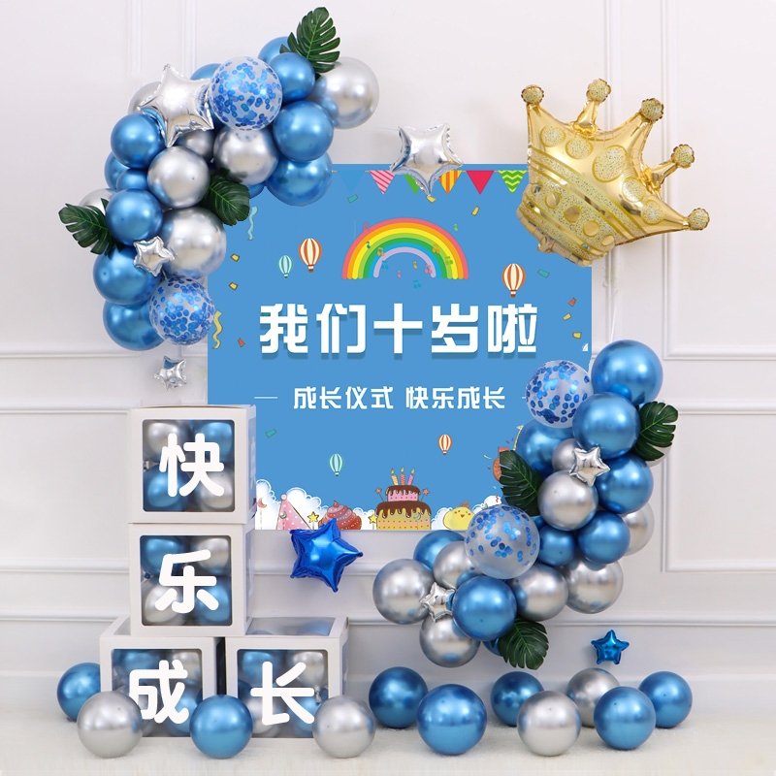

1. **总角礼**

**当天女生扎成两个小发髻**

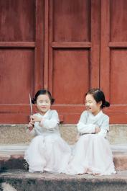

**购买红色绸带（无字版），剪成30cm左右一条，每位学生两条，女生绑在发髻上，男生系在手腕上。**

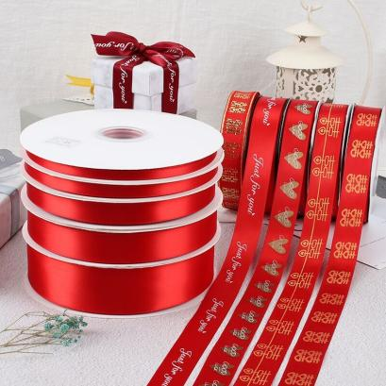

1. **蛋糕参考（建议把可乐换成旺仔）**

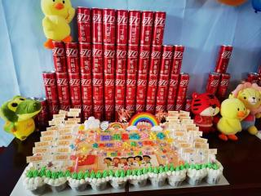

**4.时间能量瓶**（一个瓶+每个学生一个成长愿景书写纸）

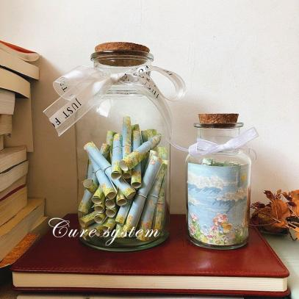

5.准备100个左右信封和100张左右信纸。

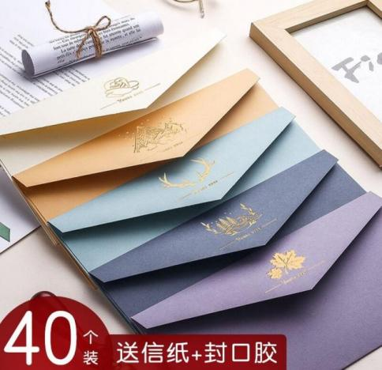

**6.服装**：

可穿班服，也可穿汉服或者民国风服装，也可以穿闺蜜装或兄弟装等有特色的服装。

1. 学生提前写好给爸爸妈妈的**一封信**。（利用最近的班会等课，写好后收齐放在教室，当天再发。）
2. **凳子**：各班提前去体育馆搬凳子。（注意安全，单数班级5月30日结束后交接给相邻双数班级，双数班级5月31日结束后送还至指定地点。）

古时成长礼礼节

**正衣冠**  孩子在父母的帮助下，正衣冠、捋腰带、平服饰、各个衣冠整洁，表情庄重。

**走文枢门**在主持人的引导下，孩子们恭敬走过文枢门，意味着能得到文曲星的庇佑和祝福。  
**沃盥礼**沃盥，即为洗手洁面，是中华民族讲究卫生、尊重礼节的象征。孩子们在司仪的引导下行沃盥礼，以示虔诚。

**拜师礼**  一叩首：感谢老师日后辛勤栽培 二叩首：勤奋努力 步步高登 三叩首：共同努力 共创佳绩，赠送六礼束脩拜师后，学生代表恭敬献上拜师六礼,分别是芹菜：寓意为勤奋好学，业精于勤莲子：莲子心苦，寓意苦心教育红豆：寓意红运高照红枣：寓意早早高中桂圆：寓意功德圆满茶水：以表达弟子心意。